git init Git可以管理的仓库

git add

git commit -m "日志"

git status

git diff 查看详细不同的

git log 命令显示从最近到最远的提交日志

git reset --hard HEAD^ 回到上个版本

$ git reset --hard 3628164

Git的版本回退速度非常快，因为Git在内部有个指向当前版本的HEAD指针，当你回退版本的时候，Git仅仅是把HEAD从指向append GPL：

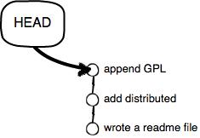

改为指向add distributed：

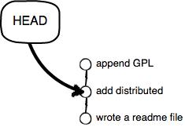

然后顺便把工作区的文件更新了。所以你让HEAD指向哪个版本号，你就把当前版本定位在哪。

Git的版本库里存了很多东西，其中最重要的就是称为stage（或者叫index）的暂存区，还有Git为我们自动创建的第一个分支master，以及指向master的一个指针叫HEAD。

